Влияние вида минеральной добавки микронаполнителя на свойства мелкозернистого бетона

Е.А. Шляхова, М.А. Шляхов
Ростовский государственный строительный университет

Аннотация: Рассмотрено влияние различных видов тонкомолотых наполнителей на свойства мелкозернистых бетонных смесей. Определен эффективный наполнитель на основе местной опал-кристобалитовой опоки и его оптимальная дозировка, повышающий прочность при изгибе и сжатии.
Ключевые слова: мелкозернистый бетон, тонкомолотый минеральный наполнитель, карбонатно-кремнеземистая опока, прочность при изгибе и сжатии, водопотребность, водоцементное отношение.

Начиная с конца 70-х годов и до сих пор, в бетоноведении исследователями ведутся дискуссии о функции минеральных добавок – наполнителей в бетоне и об их роли в структурообразовании системы «вяжущее – наполнитель – заполнитель». В качестве минеральных добавок наполнителей возможно использовать отходы металлургии, горной, химической и других видов промышленности, природные и искусственные материалы различной гидравлической активности [1-4]. Условно все эти добавки можно разделить на три группы: неактивные минеральные добавки (глинистые грунты, молотый кварцевый песок, пылевидная фракция отходов дробильно – сортировочных заводов и др.), активные минеральные добавки (способные связывать CaO или известь при гидратации минералов цемента: микрокремнезем, молотые шлаки, золы уноса ТЭС и др.) и добавки, способные химически взаимодействовать с водой затворения и твердеть при нормальных условиях (глиноземистый цемент) [5].
Следует отметить, что при оценке пригодности добавки к применению в бетоне, подход к каждому отдельному представителю должен быть сугубо индивидуален, в связи с особенностью его происхождения, макро- и микростроения, формы зерна и химико – минералогических особенностей материала и т.п.
В данной работе рассмотрена возможность применения материалов первой и второй групп в качестве тонкомолотого минерального наполнителя (далее ТНМ) в мелкозернистых бетонах, изготовленных с применением местных мелких песков. Проведен сравнительный анализ эффективности замены части заполнителя мелкозернистого бетона различными представителями добавок первой и второй групп. Эффект от введения ТМН оценивался на образцах-балочках размером 40×40×160 мм. Образцы после формования подвергались тепловой обработке в лабораторной пропарочной камере по режиму 2(3+6+4) часа при температуре изотермической выдержки 85˚С.
В качестве вяжущего вещества для приготовления мелкозернистых бетонных смесей в работе использовался портландцемент CEM I 42,5R (Турция). В качестве мелкого заполнителя применялся кварцевый песок с модулем крупности равным Мк = 1,12, содержание пылеватых и глинистых частиц не превышает 2%.
ТМН выбирались с учетом доступности и распространенности в Ростовской области. В качестве неактивной (инертной) добавки применялся молотый кварцевый песок, в роли активной добавки - молотый отвальный шлак (металлургический комбинат г. Красный Сулин), оценивалось влияние керамзитовой пыли, занимающей промежуточное положение между активной и инертной минеральными добавками, а также исследовался эффект от введения в состав мелкозернистого бетона опал-кристобалитовой карбонатно-кремнеземистой опоки Масловского месторождения [6-9].
Перед введением в состав бетонной смеси добавки подвергались дроблению в лабораторной щековой дробилке (при необходимости) и дальнейшему помолу в керамической шаровой мельнице до полного прохождения через сито № 016. Добавки заменяли 5%, 10%, 15%, 20% заполнителя. Количество воды затворения подбиралось таким образом, чтобы обеспечить равную подвижность мелкозернистых бетонных смесей. Подвижность определялась на встряхивающем столике по диаметру расплыва стандартного конуса (113÷114 мм), при этом фиксировались водоцементное и водотвердое отошения. Результаты испытаний приведены на рис. 1 – 3.
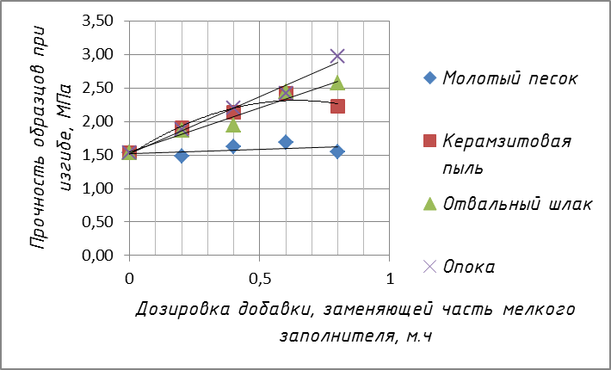
Примечание: В легенде представлены виды добавок микронаполнителей, заменяющие массовую долю мелкого заполнителя
Рис.1. – Влияние вида ТМН на прочность образцов при изгибе
Анализ представленных зависимостей позволяет сделать вывод о том, что замена части песка добавкой ТМН приводит к увеличению водопотребности бетонной смеси. Это связано с тем, что вводимые добавки более тонко измельчены, чем заполнитель (песок). Для смачивания поверхности керамзитовой пыли и опоки, несмотря на такую же степень помола как у тонкомолотого песка и шлака, требуется больше воды затворения, ввиду пористости их структуры. Однако, стоит отметить, что несмотря на увеличение водосодержания бетонной смеси (во всех случаях, независимо от вида и дозировки того или иного ТМН) наблюдается увеличение прочности бетона при изгибе и при сжатии по сравнению с контрольным бездобавочным составом.
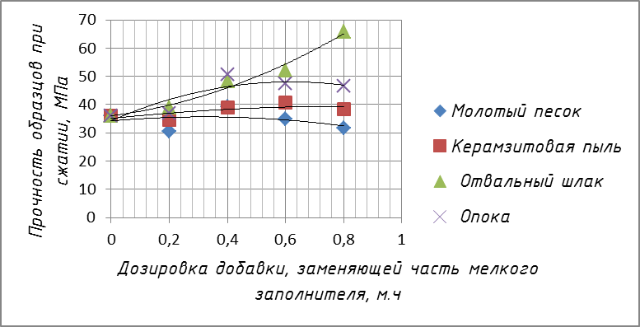
Примечание: В легенде представлены виды добавок микронаполнителей, заменяющие массовую долю мелкого заполнителя
Рис. 2. – Влияние вида ТМН на прочность образцов при сжатии
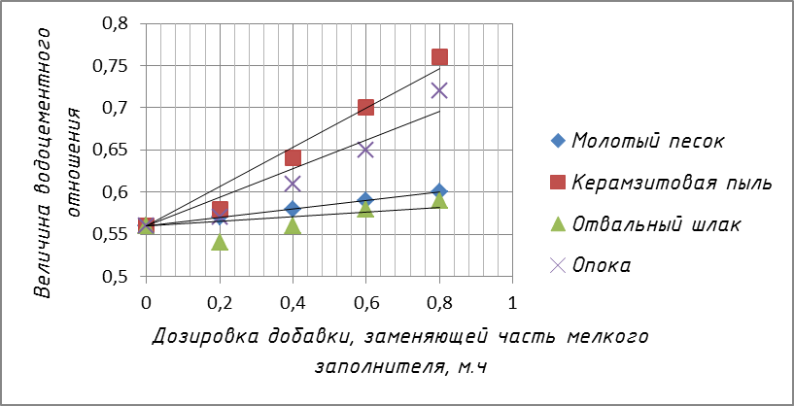
Примечание: В легенде представлены виды добавок микронаполнителей, заменяющих массовую долю мелкого заполнителя
Рис. 3. – Влияние вида ТМН на изменение водоцементного отношения
Стоит отметить, что введение в бетонную смесь опоки в количестве 0,8 м.ч приводит к увеличению прочности при изгибе в 2 раза по сравнению с контрольным составом и в среднем на 30% по сравнению с составом, содержащим керамзитовую пыль в количестве 0,8 м.ч.
Исследованиями установлено, что отвальный шлак металлургического завода г. Красный Сулин, заменяя часть песка, приводит к значительному росту прочности бетона. Это свидетельствует о том, что шлак помимо эффекта микронаполнителя проявляет и гидравлическую активность. Оптимум введения данной добавки в состав бетонной смеси в исследуемом диапазоне не найден, при ее введении прочность бетона при сжатии имеет линейный характер.
В результате выполненной работы установлено, что из изученных ТМН наибольший интерес для дальнейших исследований представляет экономически эффективная с точки зрения энергозатрат на измельчение и региональной доступности карбонатно-кремнеземистая опока Масловского месторождения. Ее использование в количестве 0,3 – 0,6 м.ч приводит к значительному повышению прочности бетона при изгибе (почти в 2 раза) и увеличению прочности при сжатии на 40%. Вместе с тем, из-за значительного увеличения водопотребности бетонной смеси, содержащей в качестве ТМН опоку, представляется целесообразным направлением дальнейших исследований выбор эффективного суперпластификатора и подбор его оптимальной дозировки [10].
Литература
- Афанасьев Н.Ф., Целуйко М.К. Добавки в бетоны и растворы. К.: Будивэльнык, 1989. 128 с.
- Высоцкий С.А. Минеральные добавки для бетонов // Бетон и железобетон. 1994. №2.
- Красный И.М. О механизме повышения прочности бетона при введении микронаполнителя // Бетон и железобетон. 1987. №5. С. 10-11. 2009. №3.
- Баженов Ю.М. Технология бетона. М.: АСВ, 2003. 500 с.
- Karimov I. The effect of fine fillers on the strength and other properties of Concrete (The review of literature) Bashkir State Agrarian University. Department of Theoretical and applied Mechanics. 2007.
- Котляр В.Д., Братский Д.И. Вещественный состав и дообжиговые керамические свойства глинистых опок // Инженерный вестник Дона, 2010, № 4 URL: ivdon.ru/magazine/archive/n4y2010/249/.
- Шляхова Е.А., Холостова А.И. К вопросу повышения качества мелкозернистых бетонов на мелких песках // Инженерный вестник Дона, 2013, №4 URL: ivdon.ru/magazine/archive/n4y2013/2110/.
- Волженский А.В., Гольденберг Л.Б. Технология и свойства золопесчаных бетонов. М.: ВНИИЭСМ, 1979. 179с.
- Hoffman G. Concrete: Making a good building material better // TRNews. 1997. №188. pp. 15-19.
- Батраков В.Г. Модифицированные бетоны. Теория и практика. М.: Технопроект, 1998. 560 с.
References
- Afanas'ev N.F., Celujko M.K. Dobavki v betony i rastvory [Additives in concrete and mortars]. K.: Budivjel'nyk, 1989. 128 р.
- Vysockij S.A. Beton i zhelezobeton. 1994. №2.
- Krasnyj I.M. Beton i zhelezobeton. 1987. №5. рр. 10-11. 2009. №3.
- Bazhenov Ju.M. Tehnologija betona [The technology of concrete]. M.: ASV, 2003. 500 р.
- Karimov I. The effect of fine fillers on the strength and other properties of Concrete (The review of literature) Bashkir State Agrarian University. Department of Theoretical and applied Mechanics. 2007.
- Kotlyar V.D., Bratskiy D.I. Inženernyj vestnik Dona (Rus), 2010, № 4 URL: ivdon.ru/magazine/archive/n4y2010/249.
- Shlyakhova E.A., Kholostova A.I. Inženernyj vestnik Dona (Rus), 2014, №4 URL: ivdon.ru/magazine/archive/n4y2013/2110/.
- Volzhenskij A.V., Gol'denberg L.B. Tehnologija i svojstva zolopeschanyh betonov [Technology and properties of concrete Solonceni]. M.: VNIIJeSM, 1979. 179 р.
- Hoffman G. Concrete: Making a good building material better. TRNews. 1997. №188. pp. 15-19.
- Batrakov V.G. Modifitsirovannye betony. Teoriya i praktika [Modified concretes. Theory and practice]. M.: Tekhnoproekt, 1998. 560 р.

